《安全评价报告信息公布表》
机构名称 | 重庆市安全生产科学研究有限公司 |  |  |  |  | 资质证号 |  |  |  | APJ-（渝）-001
委托单位 | 景泰县天翔矿业有限责任公司
项目名称 | 景泰县天翔矿业有限责任公司景泰三台井石膏矿安全预评价报告
项目类别 | ☑预评价 □现状评价 □验收评价 □其他
所属业务类别 |  | 非煤矿山
安全评价过程控制情况
安全评价项目管理 | 项目组组长 |  |  |  | 技术负责人 |  |  |  |  |  | 过程控制负责人
安全评价项目管理 | 李全文 |  |  |  | 吴子科 |  |  |  |  |  | 冯皓
编制过程 | 报告编制人 |  |  | 报告提交日期 |  |  |  | 报告审核人 |  |  |  | 报告审批人
编制过程 | 王颜龙、白建明 |  |  | 2021.7 |  |  |  | 蔡治勇 |  |  |  | 蔡治勇
姓 名 | 认定专业 |  | 安全评价师从业识别卡/证书编号 |  |  |  |  | 注册安全工程师  注册证号 |  |  |  |  | 是否专职
李全文 | 电气 |  | 1500000000200611 |  |  |  |  | - |  |  |  |  | 否
田祖伟 | 安全工程 |  | 1700000000301781 |  |  |  |  | 55180193956 |  |  |  |  | 是
欧 健 | 地质 |  | 1800000000301234 |  |  |  |  |  |  |  |  |  | 是
孙文豪 | 通风 |  | S011053000110193002453 |  |  |  |  |  |  |  |  |  | 是
闫云光 | 采矿 |  | S011053000110192002943 |  |  |  |  | 55210262938 |  |  |  |  | 是
吴子科 | 水工 |  | 1500000000100173 |  |  |  |  | 55180193792 |  |  |  |  | 是
李 伟 | 机械 |  | 1800000000201223 |  |  |  |  |  |  |  |  |  | 是
王颜龙 | 采矿 |  | 1800000000301325 |  |  |  |  |  |  |  |  |  | 是
白建明 | 电气 |  | 1700000000201198 |  |  |  |  | 62120125930 |  |  |  |  | 是
唐元杰 | 通风 |  | 0800000000103084 |  |  |  |  | 55070030029 |  |  |  |  | 是
冯 皓 | 机械 |  | 1600000000201291 |  |  |  |  | 55130140330 |  |  |  |  | 是
蔡治勇 | 安全 |  | 0800000000102949 |  |  |  |  | 55080052964 |  |  |  |  | 是
项目简介 | 项目简介：  一、企业简介  景泰三台井石膏矿原隶属于景泰三台井石膏矿，公司法人为魏东邦。景泰三台井石膏矿于2015年06月29日取得采矿许可证，有效期为2018年06月28日。2016年7月9日新增开采矿种并延期获得采矿许可证，有效期至2023年10月8日，开采矿种：石膏、建筑用砂，开采方式：露天开采。  2021年4月采矿权人变更为：景泰县天翔矿业有限责任公司；矿山名称：景泰三台井石膏矿；开采矿种：石膏、建筑用砂；开采方式：露天开采，矿区面积0.1224km²； 开采深度：2173.02—2149.49m；生产规模：石膏1万吨/年、建筑用砂2万立方米/年，有效期至2023年10月8日。  景泰县天翔矿业有限责任公司成立于2017年05月09日，经济类型为有限责任公司，公司法人为魏晋坤，公司住所位于甘肃省白银市景泰县喜泉镇三台井村，经营范围为石膏露天开采；石膏、建筑用砂石料的加工及销售；工程机械设备租赁；普通货物道路运输等。  矿区位于白银市景泰县喜泉镇三台井村，直距景泰县城约40km，矿区南、西、北均为荒山、东侧为荒山和沟谷。  矿区西侧1200m外为头台井村居民区，东侧1300m外为二龙山居民区，东南侧3900m外为三台井村居民区，西侧2860m外为三台井村灌溉用储水水库。  矿区采点西南侧约300m处为石料加工场地，采点与石料加工场地之间有山体作为天然屏障。矿区西部、南部、东南部500m范围内均为荒山，其他方位在500m范围内均为山地或荒山。  矿区周边500m范围内无以下“八类场所”设施和区域。  （1）居住区以及商业中心、公园等人员密集场所；  （2）学校、医院、影剧院、体育场（馆）等公共设施；  （3）饮用水源、水厂以及水源保护区；  （4）车站、码头（依法经许可从事危险化学品装卸作业的除外）、机场以及通信干线、高压电力线路、通信枢纽、铁路线路、道路交通干线、水路交通干线、地铁风亭以及地铁站出入口；  （5）基本农田保护区、基本草原、畜禽遗传资源保护区、畜禽规模化养殖场（养殖小区）、渔业水域以及种子、种畜禽、水产苗种生产基地；  （6）河流、湖泊、风景名胜区、自然保护区；  （7）军事禁区、军事管理区；  （8）法律、行政法规规定的其他场所、设施、区域。  矿山开采境界范围内无需要保护的自然保护区、森林公园、湿地公园、风景名胜区、无古树名木和国家重点保护的的野生动、植物资源等，周边环境良好。除此以外，平时仅有少数村民至此，矿山生产对周边环境影响较小。  总体来说，矿山生产对周边生产、生活环境影响较小。  现场勘察照片：  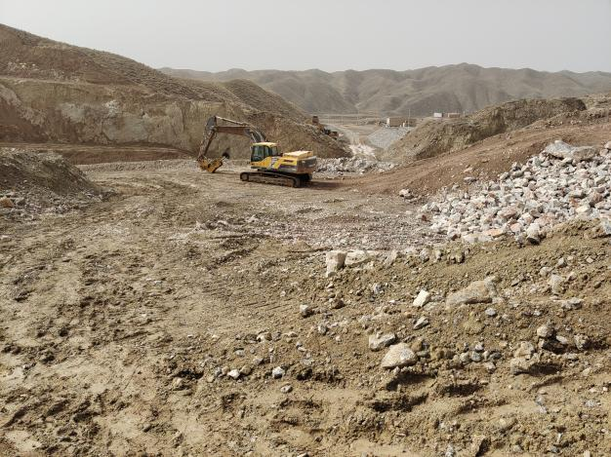  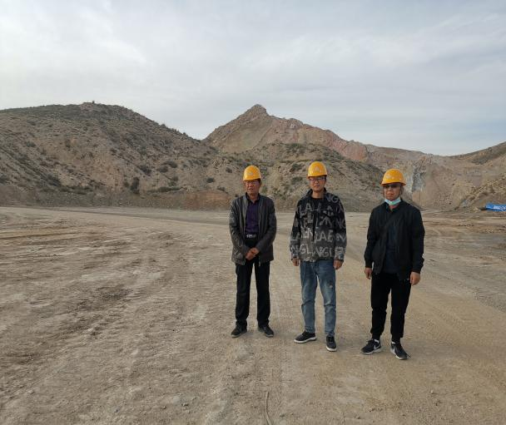
现场开展工作情况 | 勘验人员 |  | 勘验时间 |  |  |  | 勘验任务 |  | 勘验中的问题
现场开展工作情况 | 李全文、王颜龙 |  | 2021.7.17 |  |  |  | 现场勘验 |  | 1）作业人员存在劳动防护用品佩戴不规范现象；

